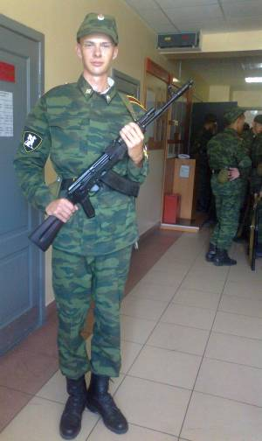
Курсант Пчелинцев

Всего несколько месяцев отделяет курсанта Пчелинцева Дмитрия от привычной для него размеренной жизни: дом ,учеба в МБОУ многопрофильный лицей, занятия в спортивных секциях, выпускной бал, где вместе с одноклассниками под гитару распевал школьные песни. А с августа текущего года Дмитрий уже стал курсантом первого курса Саратовского военного института внутренних войск МВД РФ.
За такой короткий срок выпускник нашего лицея имеет устную благодарность от командования института за хорошую учебу и физическую подготовку. Мама Дмитрия, Пчелинцева Ольга Николаевна, гордится сыном, желает ему и дальше нести звание отличника учебы.
В.Плотникова

